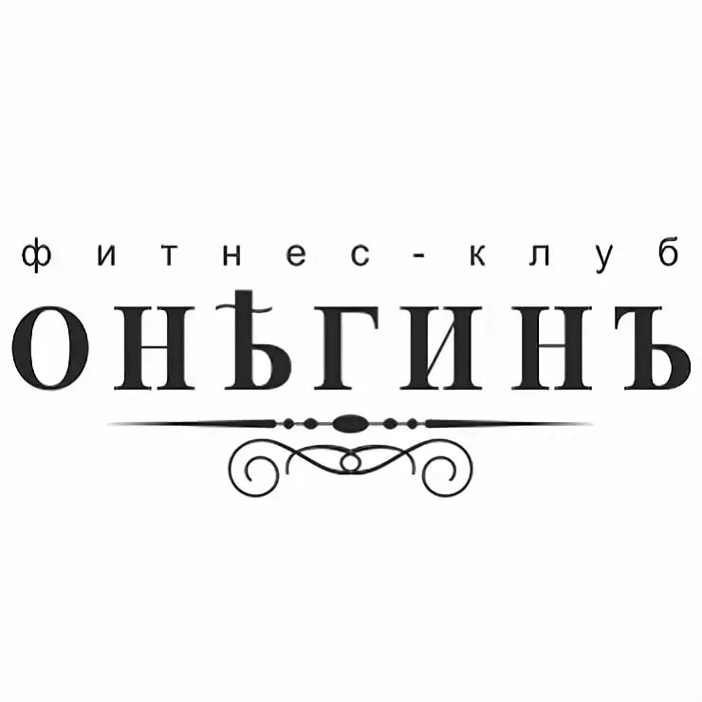
Клуб «Каскад» находится по адресу: набережная Академика Туполева, д. 15
На площади 4200 квадратных метров для вас работают:
- Бассейн (25х12 м);
- Детский бассейн (5х3 м);
- 2 зала групповых программ;
- Студия Pilates;
- Студия персонального тренинга;
- Студия Cycle;
- Тренажерный зал 800 М²;
- Кардиозона с кардиотеатром 150 М²;
- Тренировочная зона бокса;
- Профессиональный ринг;
- Зона единоборств;
- Кабинет функциональной диагностики;
- Турецкие бани;
- Солярий;
- Детский клуб «FitFashion Kids»;
- SPA-салон;
- Кафе и суши-бар;
- Спортбар;
- Магазин;
- Индивидуальные сейфы;
- Служба Club Service;
- Современная система безопасности;
- Беспроводной доступ в Internet (Wi-Fi).

Стоимость клубной карты (12 мес.) – 25 500 руб.

В стоимость абонемента входят:
- Посещение тренажерного зала и кардиозоны;
- Посещение бассейна;
- Посещение зоны единоборств и тренировочной зоны бокса;
- Посещение занятий по аквааэробике (по расписанию);
- Посещение занятий по водным видам спорта: водное поло, обучение плаванию (по расписанию);
- Посещение занятий по единоборствам (по расписанию);
- Посещение занятий по групповым программам (по расписанию);
- Инструктаж в тренажерном зале;
- Одна персональная тренировка на выбор: по плаванию, аквааэробике, групповым программам (любой вид), единоборствам (любой вид);
- Первичная консультация по функциональной диагностике;
- Посещение бань;
- Услуги службы Club Service;
- Хранение ценных вещей в сейфовых ячейках;
- Пользование кулерами;
- Пользование полотенцами;
- Фиточаи в раздевалках;
- Посещение внутриклубный мероприятий;
- Использование беспроводного доступа в сеть Internet (Wi-Fi).

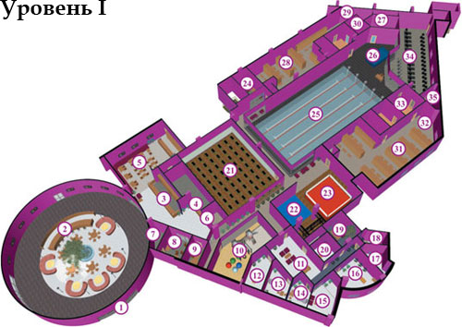
Схема клуба «Каскад»
1. Вход  2. Суши-бар  3. Рецепция клуба  4. Гардероб  5. Кафе  6. Магазин  7. Касса  8. Отдел продаж  9. Администрация  10. Детский клуб  11. Рецепция SPA-салона  12. Кабинет косметологии лица  13. Кабинет маникюра и педикюра №1  14. Кабинет маникюра и педикюра №2  15. Студия причесок  16. Кабинет эстетической медицины  17. Кабинет ухода за телом  18. Кабинет гидротерапии | 19. Зона отдыха  20. Массажный кабинет  21. Зал групповых программ №1  22. Зона единоборств  23. Ринг  24. Администрация  25. Бассейн  26. Детский бассейн  27. Турецкая баня  28. Мужская раздевалка  29. Солярий  30. Турецкая баня  31. Женская раздевалка  32. Солярий  33. Турецкая баня  34. Кардиозона  35. Кабинет функциональной  диагностики
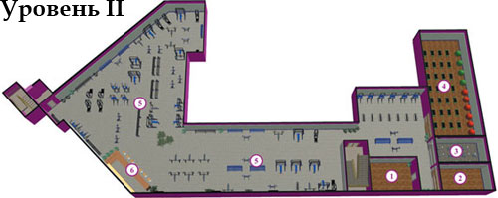
1. Студия персонального тренинга  2. Студия Pilates  3. Студия Cycle | 4. Зал групповых программ №2  5. Тренажерный зал  6. Спортбар

